Raimon Gaja Jaumeandreu, con DNI 37669967S en calidad de Director General del Instituto Ramon Gaja, S.L.

CERTIFICA

CERTIFICA: Que el alumno <<NombreAlumno>> con documento <<DocumentoIdentidad>> se encuentra matriculado y cursando actualmente el programa académico <<nombreCurso>> en el periodo <<añoCurso>>.

Para que así conste, firmo la presente en Barcelona a fecha <<fechaLarga>>
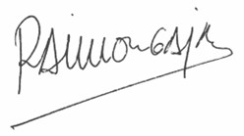

Raimon Gaja Jaumeandreu Instituto Raimon Gaja
Instituto Raimon Gaja, S.L con núm. CIF: B56488687. Inscrita en el Registro Mercantil de Barcelona con fecha 18/10/2023. Folio 122. Tomo 48.980. Inscripción 1ª Hoja B-603323

